检 测 报 告

试验名称: 螺旋弹簧耐久性

主检： |  | 日期： | 2025年6月18日
审核： |  | 日期： | 2025年6月20日
批准： |  | 日期： | 2025年6月20日


北京光华荣昌汽车部件有限公司实验室

声 明

- 报告无实验室“检测专用章”无效。
- 报告无主检、审核、批准人签字无效。
- 报告涂改无效。
- 复制报告未重新加盖“检测专用章”无效。
- 对检测报告若有异议，请收到报告后15个工作日内通知实验室。
⑹ 送样检测仅对样品负责。
⑺ 电子版报告无安全密码无效。

试验单位：北京光华荣昌汽车部件有限公司实验室
地 址：北京市昌平区流村镇工业园区
电 话： (010) 60793358-5711 邮 编：102200

样品名称 | 螺簧轻卡减振底座总成 | 车 型 | 轻卡
样品件号 | / | 样品数量 | 1件
委托单位 | 新技术中心 | 生产单位 | /
送样者及其 联系方式 | 张加  电话：18510182075 | 送样日期 | 2025年5月16日
试验地点 | 北京光华荣昌汽车部件有限公司  实验室 | 试验日期 | 2025年5月16日
试验项目 | 螺旋弹簧耐久性
试验标准 | 详见编号 GR20250515SQS086申请单
样品状态 | 量产品
试验结论 | 对2025年6月16日新技术中心送检的轻卡螺簧轻卡减振底座总成按照编号 GR20250515SQS086申请单进行螺旋弹簧耐久性检测，仅提供数据不评价。
备 注 | /

一、试验条件
试验时间： | 2025年5月16日—2025年6月19日
试验地点： | 北京光华荣昌汽车部件有限公司实验室
试验人员： | 祁翔
环境温/湿度： | 温度：21.5℃；湿度：63.3%
二、试验仪器设备
序号 | 设备名称 | 设备编号 | 规格型号 | 厂家 | 精度 | 有效期
1 | 机械减震器疲劳测试机 | HBGR-SY-YQ-025 | TPJ-5 | 济南试验仪器设备厂 | / | /
三、试验方法及评价标准
1、试验方法
1)试验前测试螺旋弹簧的刚度力值(按图纸中的要求)，并记录;
2)将螺旋弹簧装在底座总成上，固定在耐久试验台上，负载65kg测量上下盖板的高度，并记录;
3)振幅士25mm，频率2-3Hz，进行500 万次试验;
4)每50万次停机检查,目视螺旋弹簧是否有损伤，测量上下盖板的高度，并记录。
5)试验结束后，先拆解检查螺旋弹簧、上下胶垫、缓冲块是否有损伤，拍照记录情况。再次测试试验后的螺旋弹簧刚度值，并记录。
2、评价标准
不评价
四、标准偏离
1、标准偏离
/
五、试验结果
1、试验结果
样品名称 | 样件编号 | 评定项目 | 图示 | 结果
螺簧轻卡减振底座总成 | 086-001-202505 | 弹簧负重时的高度变化 | / | 初始高度47mm  504558次44mm、1747106次41mm、4060155次44mm（中途装卸负重一次，导致高度变高）、之后直至5000000次都是44mm。
螺簧轻卡减振底座总成 | 086-001-202505 | 弹簧力值变化 | / |  | 压缩80mm | 压缩  59mm | 压缩40mm
 |  |  |  | 试验前 | 616 N | 941 N | 1274 N
 |  |  |  | 试验后 | 585 N | 915 N | 1250 N
螺簧轻卡减振底座总成 | 086-001-202505 | 固定座1 | 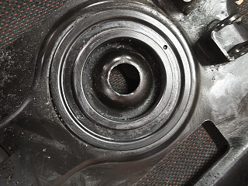 | 无异常
螺簧轻卡减振底座总成 | 086-001-202505 | 固定座2 | 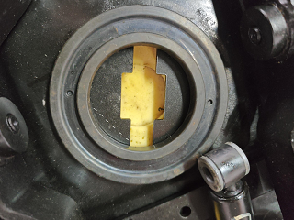 | 无异常
螺簧轻卡减振底座总成 | 086-001-202505 | 螺旋弹簧 | 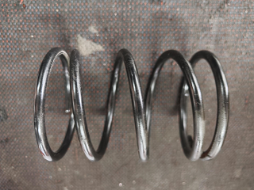 | 无损坏
螺簧轻卡减振底座总成 | 086-001-202505 | 缓冲块 | 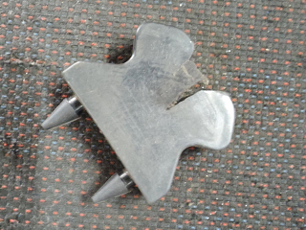  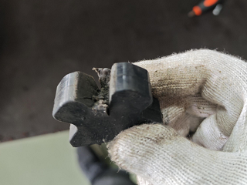 | 有明显磨损

六、试验照片
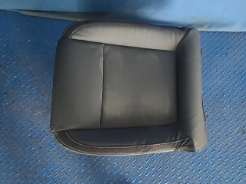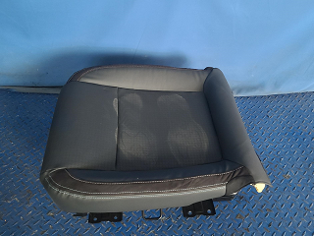
试验前
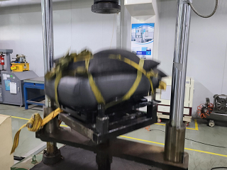
试验中
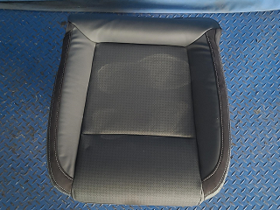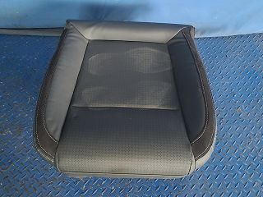
试验后
**报告结束**

